接口测试：

接口1：

1. 页面测试：



（2）结果：





接口2：

1. 页面测试：



（2）结果：

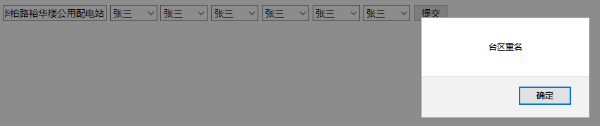

接口3：

1. 页面测试：

（2）结果：

接口12测试：

（1）页面测试：

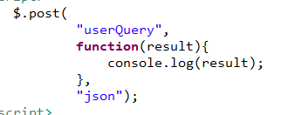

（2）返回结果：

